HS3 | TP n° 14 : Les octaves | 2nde

Capacités | Connaissances
- Mesurer la période, calculer la fréquence d’un son.  - Classer les sons du plus graves au plus aigus connaissant leur fréquences. | - Savoir qu’un son se caractérise par  une fréquence exprimée en hertz

Situation
On dispose d’un synthétiseur dont certaines touches sont étiquetées : La₂, La₃, La₄, …

Problématique :
Quelle relation existe-t-il entre les trois notes : La₂ ; La₃ et La₄?

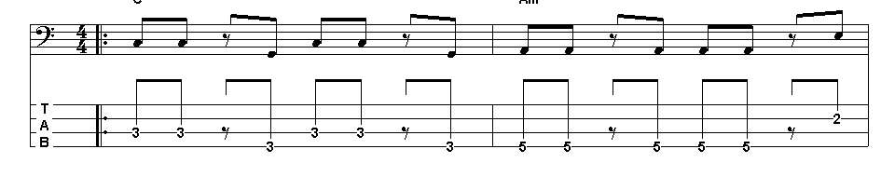

- Expérience
Partie A
Après avoir réglé le synthétiseur sur le mode piano, appuyer successivement sur les trois touches : La₂ ; La₃ et La₄
Ecouter attentivement les trois sons et répondre aux questions suivantes :
- Ces trois sons vous semblent- ils similaires ou différents ?

- Les trois sons vous semblent-ils être :
- de même hauteur
- de plus en plus grave
- de plus en plus aigüe

- Expliquer quelle grandeur physique caractéristique du son il faut déterminer pour vérifier si votre réponse précédente est juste.

………………………………………………………………………………………………………………………………………………

………………………………………………………………………………………………………………………………………………

Appel1 : Proposer oralement au professeur une démarche expérimentale pour déterminer la valeur de cette grandeur.

Partie B
Afin de vérifier si vous avez une bonne oreille musicale, on vous propose d’analyser les oscillogrammes des trois notes à l’aide du système d’acquisition EXAO.

Pour réaliser une acquisition, suivre la démarche décrite ci-dessous :
- Lancer le fichier « Atelier scientifique »
- Faire glisser le symbole du microphone sur l’axe des ordonnées : cet axe représente une tension.
- Faire glisser le symbole réveil sur l’axe des abscisses : cet axe représente donc le temps.
- Cliquer sur le réveil de l’axe des abscisses pour faire apparaitre une boîte de dialogue.
- Renseigner la boîte de dialogue de la manière suivante :
Fonction temps :
- Durée d’acquisition : 10 ms
- Nombre de points : 501
- Pour mettre l’acquisition en attente, cliquer sur le bouton vert à l’origine du repère.
- Approcher le micro du HP du clavier puis lancer l’acquisition.
- Appuyer sur la touche La₂ du clavier.
- Apparait sur l’écran une courbe représentant l’oscillogramme du son émis par le synthétiseur.
- Choisir dans la fenêtre SON : liaison

Appel 2 : Appeler le professeur pour présenter vos résultats.

- Exploitation
- Relever sur votre copie (ou imprimer) l’oscillogramme obtenu.
- Le signal obtenu est-il :
sinusoïdale ? Périodique ? Quelconque ?
Justifier votre réponse.
………………………………………………………………………………………………………………………………………………

- Le son enregistré est-il :
- un son pur
- un son complexe
- un bruit
Justifier votre réponse.
………………………………………………………………………………………………………………………………………………

- Faire un clic droit sur le graphique puis sélectionner pointeur.
En faisant cliquer-glisser, mesurer la période du signal : T = Δt
En déduire la fréquence f₂ de la note La₂. (Arrondir le résultat à l’unité)
Rappel : f =

- Ouvrir un nouveau fichier et en suivant la même démarche que précédemment, déterminer les fréquences des notes La₃, La₄.

Tableau de mesures :
Notes | La₂ | La₃ | La₄
Fréquences

- Calculer le rapport entre les différentes fréquences (Arrondir le résultat à l’unité):
= ……………………………………. = ………………………………………

Appel 3 : Appeler le professeur pour présenter vos résultats.

- Conclusion

Les notes La₂ ; La₃ et La₄ sont appelées des octaves :
- Dire comment varie la fréquence d’une note lorsqu’on passe d’une octave à la suivante.
………………………………………………………………………………………………………………………………………………

- Expliquer comment varie la hauteur du son lorsqu’on monte d’une octave ?
………………………………………………………………………………………………………………………………………………

- Vérifier si vos réponses de la partie A sont validées.
………………………………………………………………………………………………………………………………………………

- Les fréquences « fondamentales » des notes du piano d’étendent de 27,5 Hz jusqu’à 4 186 Hz. Combien d’octaves peut-on obtenir avec le piano ?
………………………………………………………………………………………………………………………………………………
……………………………………………………………………………………………………………………………………………..

